Đề thi mẫu

Thời gian làm bài: 120 phút

**Câu 1.**

a) Chứng minh rằng với mọi số nguyên dương n ≥ 2, ta có



b) Một hộp kẹo sô-cô-la trong tủ lạnh bị ai đó lấy mất. Có 4 bạn nhỏ bị nghi ngờ. Chỉ có 1 trong họ đã lấy kẹo và cũng chỉ có một người trong học nói thật.

John: “Con không lấy sô-cô-la”

Wendy: “John nói dối”

Charles: “ Wendy nói dối”

Sally: ”Wendy đã lấy sô-cô-la”

Hỏi ai đã lấy sô-cô-la?

**Câu 2.** Các đội bóng T1, T2, T3 và T4 thi đấu ở vòng loại trực tiếp của một giải đấu. Ở các trận bán kết, T1 đấu với T4 còn T2 đấu với T3. Các đội thắng trong các trận bán kết sẽ đấu với nhau ở trận chung kết để xác định đội vô địch. Khi Ti thi đấu với Tj, xác suất mà Ti thắng bằng . Hãy tìm xác suất của sự kiện đội T4 đoạt chức vô địch.

**Câu 3.** Cho hình bình hành ABCD.

a) Hãy biểu diễn các véc-tơ  qua các véc tơ .

b) Chứng minh rằng AC2 + BD2 = AB2 + BC2 + CD2 + DA2.

**Câu 4.** Trong mặt phẳng với hệ tọa độ Oxy cho tam giác ABC vuông tại A. Gọi H là hình chiếu vuông góc của A trên cạnh BC; D là điểm đối xứng của B qua H; K là hình chiếu của C trên đường thẳng AD. Giả sử H(-5; -5), K(9; -3) và trung điểm của cạnh AC thuộc đường thẳng x – y + 10 = 0. Tìm tọa độ điểm A.

**Câu 5.** Cho hình chóp  có đáy  là hình chữ nhật tâm   vuông góc với mặt phẳng  góc giữa hai mặt phẳng  và  bằng  Tính theo  thể tích khối chóp  và khoảng cách giữa hai đường thẳng 

**Câu 6.** Một người nông dân mang đến cho bác thợ rèn một miếng thép kích thước 60cm × 96cm và nhờ bác làm thành một chiếc máng hình hộp chữ nhật không nắp với yêu cầu “Bác cứ làm sao để nhà em đựng được nhiều nước nhất là được. Chí ít cũng được 30 lít nhé bác”.

Bác thợ rèn dự định sẽ cắt ở 4 góc 4 hình vuông cạnh x như hình dưới đây

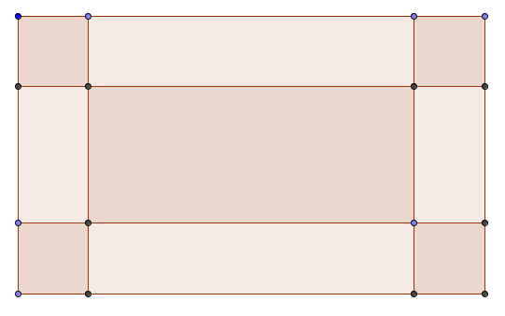

Sau đó gấp 4 hình chữ nhật (màu nhạt) ở 4 phía lên và hàn mép lại thành chiếc máng.

Hỏi bác thợ rèn phải chọn x bằng bao nhiêu cm để chiếc máng có thể tích lớn nhất?